**HBase安装**

1. 前期准备

1 成功安装VMware14软件

2安装ubuntu16.0.4的 linux系统参考：

<https://www.cnblogs.com/la-fe/p/7835252.html>

Linux常用命令：<https://www.cnblogs.com/carrie-chen/p/5869299.html>

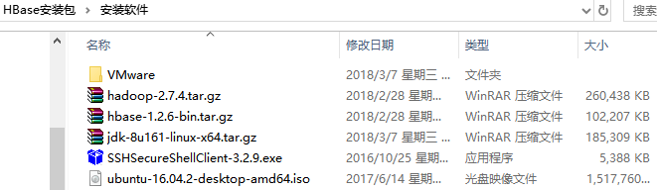

3 安装VMware Tools实现将本机得文件复制到虚拟机中，但ubuntu还是要开启SSH服务（与hadoop的相关节点启动有关）

# 二、Hbase安装

## 1安装Linux版本的JDK

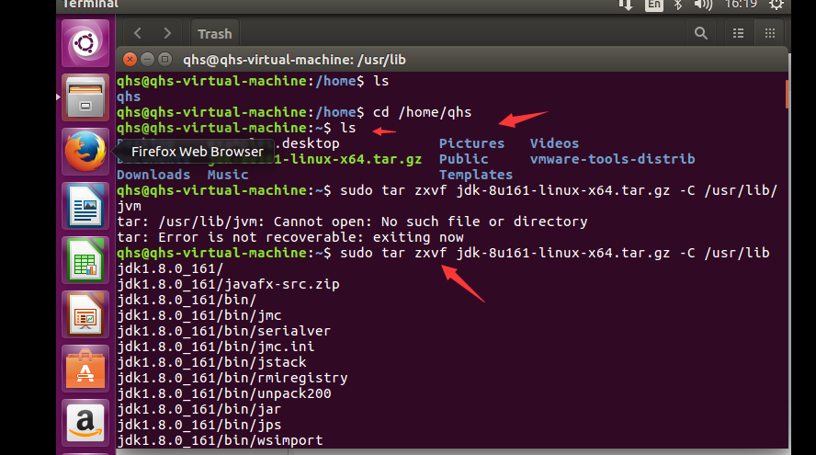

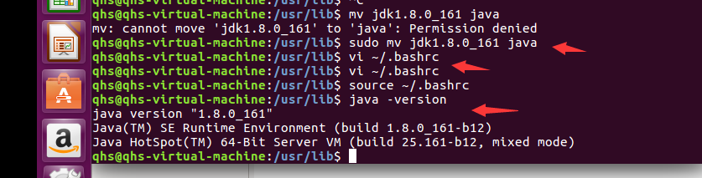

## 2 安装Hadoop系统

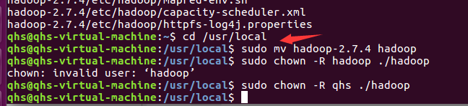

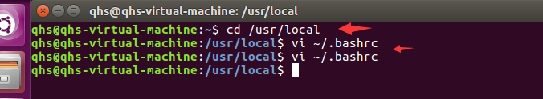

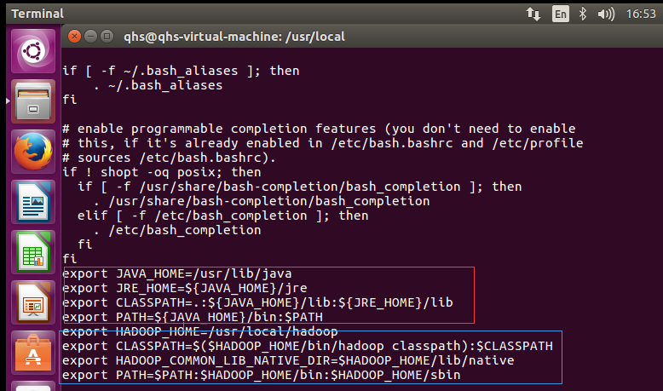

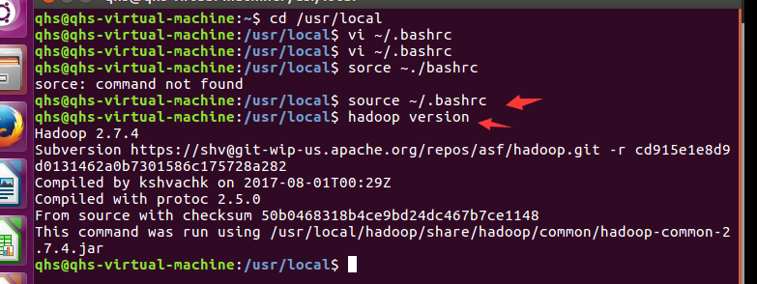

## 3 伪分布式配置



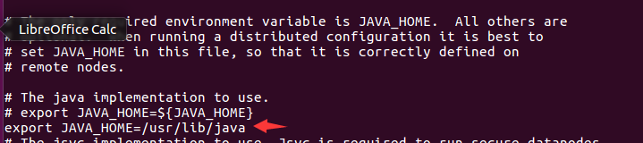

在/usr/local/hadoop/etc/hadoop/下找到

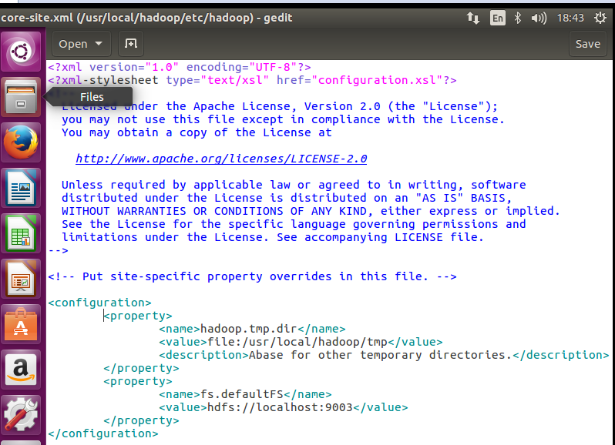

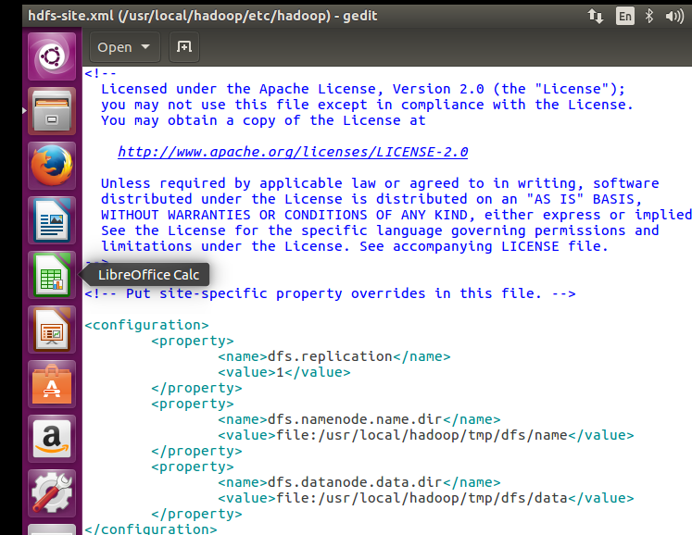

SSH:

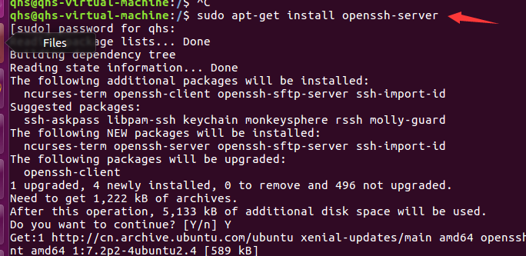

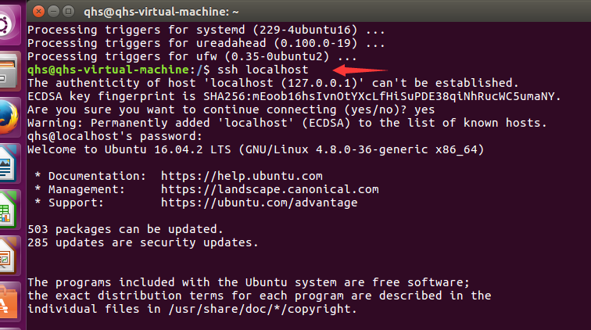

删除之前运行产生的tmp

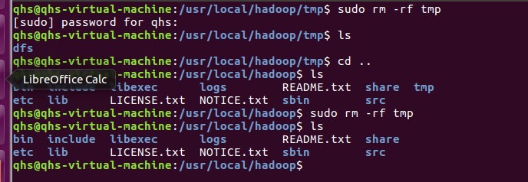

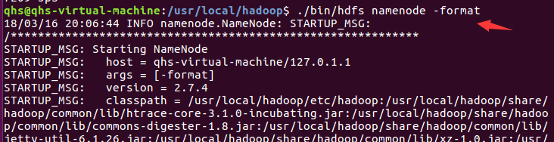

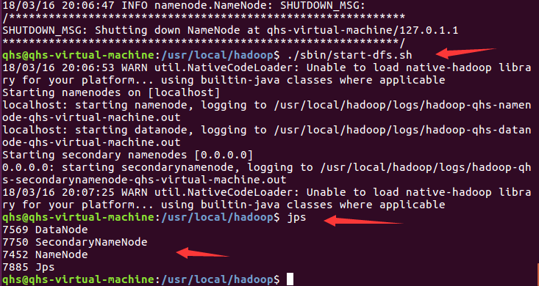

访问 Web 界面 http://localhost:50070 查看 NameNode 和 Datanode 信息

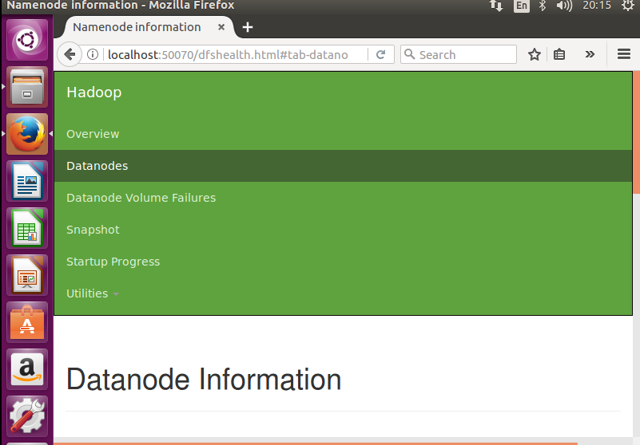

## 4 Hbase安装

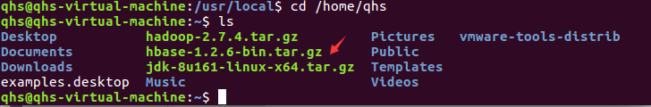

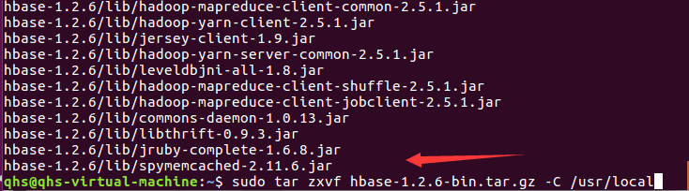

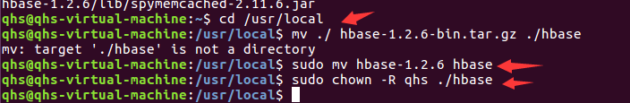

## 5 Hbase配置

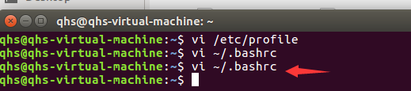

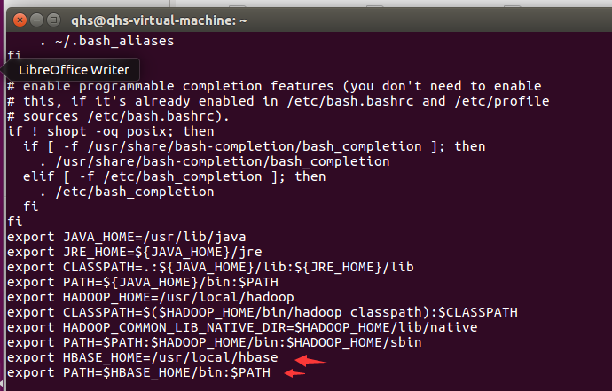



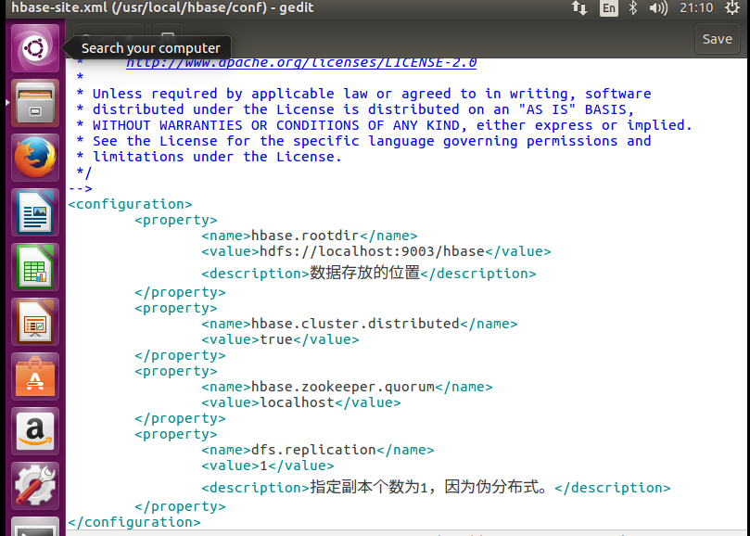

## 6 Hbase的启动/退出

启动：



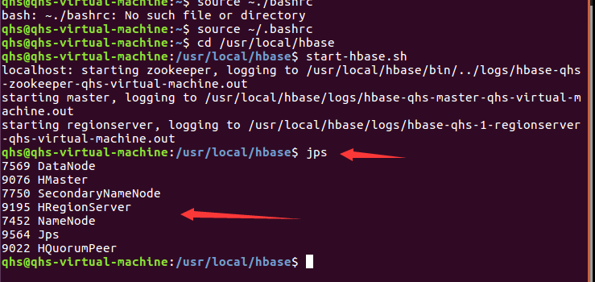

使用浏览器访问http://localhost:16010，可以进入和hadoop类似的web管理页面

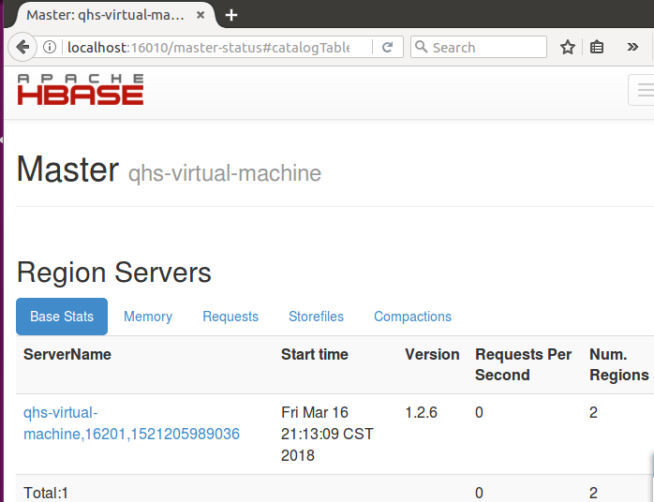

关闭：

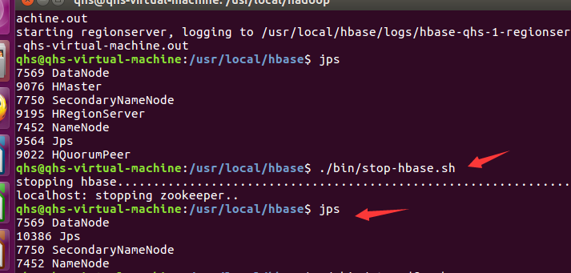

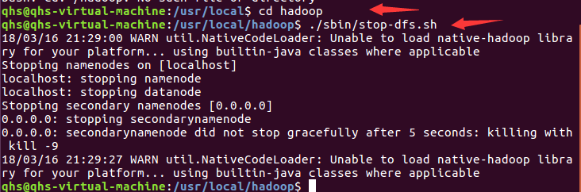

# 三、总结

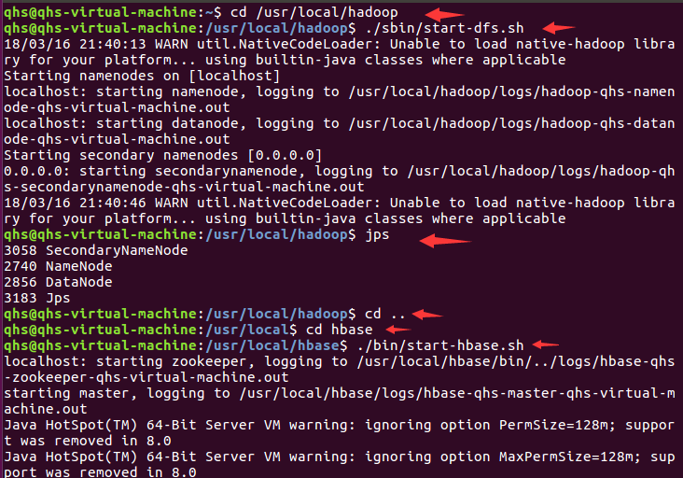

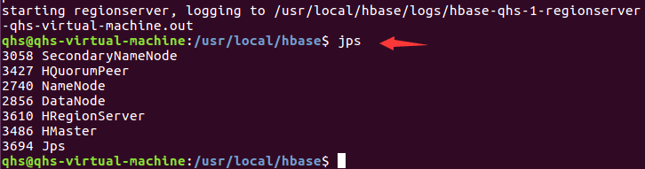

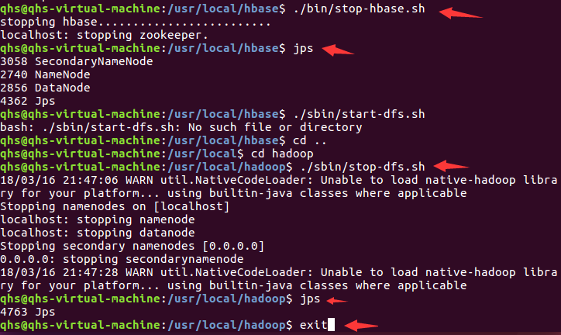

PS:安装真的要仔细啊，哎，真是艰辛！！！